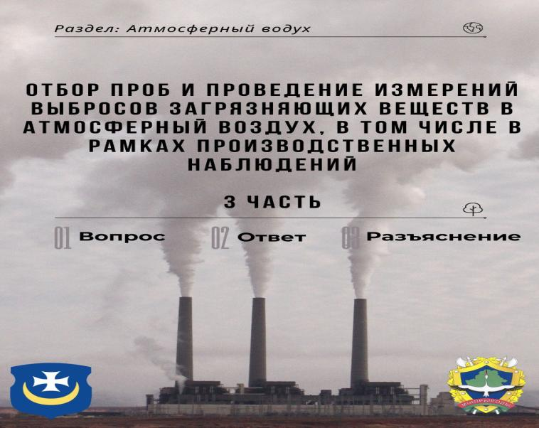

Каким образом осуществлять производственные наблюдения в отношении общего органического углерода (далее – ООУ)? Допускается ли проведение измерений индивидуальных летучих органических соединений с дальнейшим пересчетом на ООУ?

В связи с наличием в Республике Беларусь методики (метода) измерений концентрации ООУ в выбросах от стационарных источников выбросов, соответствующей требованиям законодательства об обеспечении единства измерений, а также аккредитованных лабораторий, при проведении измерений выбросов, в том числе при осуществлении производственных наблюдений, проведении инвентаризации выбросов загрязняющих веществ в атмосферный воздух, концентрацию ООУ следует определять путем прямого измерения, а не инструментально-расчетным методом исходя из концентраций индивидуальных летучих органических соединений.

Для определения концентрации общего органического углерода в выбросах загрязняющих веществ в атмосферный воздух от стационарных источников выбросов может применяться государственный стандарт Республики Беларусь СТБ 17.13.05-51-2021/EN 12619:2013 «Определение массовой концентрации общего газообразного органического углерода. Метод с применением детектора с непрерывной пламенной ионизацией».

Как определить объем выборки при проведении производственных наблюдений в отношении выбросов загрязняющих веществ в атмосферный воздух от мобильных источников выбросов?

В соответствии с подпунктом 4.2 пункта 4 статьи 21 Закона Республики Беларусь от 16 декабря 2008 г. № 2-З«Об охране атмосферного воздуха» юридические лица, индивидуальные предприниматели, осуществляющие эксплуатацию мобильных источников выбросов, обязаны обеспечивать соблюдение норм содержания загрязняющих веществ в отработавших газах мобильных источников выбросов.

Соответственно природопользователь самостоятельно определяет количество мобильных источников выбросов, от которых проводятся отбор проб и измерения выбросов загрязняющих веществ в атмосферный воздух в рамках производственных наблюдений и которых будет достаточно для оценки соблюдения норм содержания загрязняющих веществ в отработавших газах всеми механическими транспортными средствами.

Являются ли результатами производственных наблюдений выбросов загрязняющих веществ в атмосферный воздух от мобильных источников выбросов результаты измерений, проведенных в рамках технических осмотров механических транспортных средств?

В случае, если при техническом осмотре механического транспортного средства измерения выбросов проводились аккредитованной лабораторией с использованием средств измерений и методик (методов) измерений, соответствующих требованиям законодательства об обеспечении единства измерений, результаты отбора проб и проведения измерений оформлены актами и протоколами по формам, установленным постановлением № 13, в том числе, в протоколах приведены нормы содержания загрязняющих веществ в отработавших газах мобильных источников выбросов, установленные приложением 6 к ЭкоНиП 17.08.06-001-2022, то такие протоколы могут быть использованы в качестве результатов производственных наблюдений.

Источник: Сайт Минприроды

#ВопросОтвет #Разъяснения #АтмосферныйВоздух